Внимание
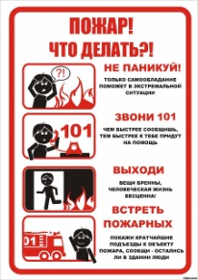Уважаемые жители Табунщиковского сельского поселения!
В связи с установлением благоприятной погоды на территории Красносулинского района (жара, теплый ветер) и в целях предупреждения пожаров Администрация Табунщиковского сельского поселения информирует, что на территории района и поселений запрещается выжигание сухой растительности и мусора!
Под выжиганием сухой растительности, в том числе при проведении сельскохозяйственных палов, понимается повреждение или уничтожение вследствие пожаров травянистой и древесно-кустарниковой растительности вне земель, занятых защитными лесами, категории которых установлены в соответствии с Лесным кодексом РФ, и, как следствие, уничтожение плодородного слоя почвы, среды обитания объектов животного мира, загрязнение атмосферного воздуха.
Согласно Порядку собственники земельных участков, землепользователи, землевладельцы, арендаторы земельных участков обязаны:
1. Не допускать выжигания сухой растительности и мусора, соблюдать требования экологических, санитарно-гигиенических, противопожарных правил и нормативов.
2. В случае обнаружения очагов возгорания сухой растительности незамедлительно информировать Администрацию Табунщиковского сельского поселения по тел. 8-928-152-38-30, 8-928-607-61-49 или по тел. 112, обеспечить мероприятия по тушению пожара и предотвращению распространения очага возгорания, в том числе опашку места возгорания.
3.Принимать меры по обеспечению надлежащей охраны используемых земель для исключения несанкционированного поджога сухой растительности или случайного возгорания, вызванного климатическими факторами.
4. Руководителям предприятий, ИП, КФХ рекомендуется регулярно проводить противопожарные мероприятия, в том числе создавать минерализованные полосы, своевременно уничтожать пожнивные остатки безогневыми способами, обеспечивать наличие первичных средств пожаротушения и охрану земельных участков от поджога, размещать информационные стенды о запрете выжигания сухой растительности.
С уважением, Администрация Табунщиковского сельского поселения.